Neues rund um Bettwaren und Bettwäsche
Sommer-Einziehdecke und Seersucker-Bettwäsche lassen Hotelgäste ausgezeichnet schlafen

Laichingen, 10. Juli 2018 – Mit ihrem umfangreichen Angebot an Bettwaren und Bettwäsche bietet Wäschekrone Hoteliers eine große Auswahl an Dessins und Qualitäten, die ihr Einrichtungskonzept perfekt abrunden und ihren Gästen erholsamen Schlaf gewährleisten. Neu im Produktsortiment ist die Sommer-Einziehdecke mit Füllung aus der natürlichen Cell Solution-Faser. Diese sorgt für eine aktive Temperaturregulierung und damit für ein erholsames Schlafklima in warmen Sommernächten. Auch die Bettwäsche-Kollektion wurde 2018 erweitert. Die zwei Qualitäten „Renforcé“ und „Feinseersucker-Satin“ überzeugen mit eleganter Optik und besonders weicher Haptik.

Premium-Klimafaser für erholsamen Schlaf im Sommer
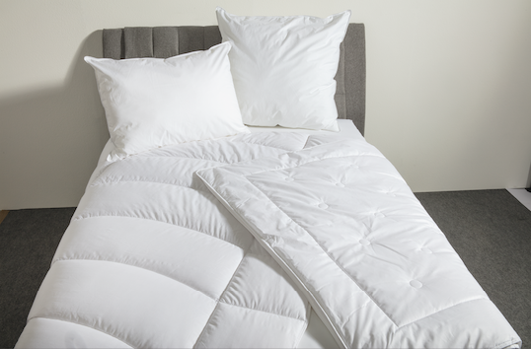
Einer der häufigsten Gründe für schlechten Schlaf ist starkes Schwitzen aufgrund von Bettwaren ohne ausreichende Temperaturregulierung – vor allem in der warmen Jahreszeit. Mit der neuen Sommerdecke führt Wäschekrone eine weitere Einziehdecke mit herausragenden temperaturregulierenden Eigenschaften in ihr Bettwaren-Programm ein. Für die Füllung wird die hochwirksame Cell Solution-Faser verwendet, eine Fasertechnologie mit dem Siegel „Made in Germany“. Die natürliche Zellulosefaser wird aus Holzrohstoffen gewonnen und erhält durch ein patentiertes Verfahren ihre ausgezeichnete Temperaturregulierung. Sie nimmt überschüssige Körperwärme des Schläfers auf, speichert sie und gibt sie bei Abkühlung wieder an ihn zurück – ein Funktionsprinzip, dass für optimalen Klima-Ausgleich und damit für erholsamen Schlaf sorgt. Der Baumwollbezug ist zudem besonders hautsympathisch und transportiert Feuchtigkeit schnell vom Körper weg. Die neue Sommer-Einziehdecke ist in den Größen 135 x 200 cm, 135 x 220 cm, 155 x 220 cm sowie 200 x 200 cm erhältlich und bei 60 Grad waschbar.

Bodenständige Gemütlichkeit
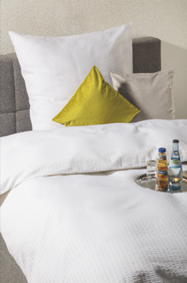
Wäschekrone erweitert in der Kollektion 2018 auch ihr Seersucker-Sortiment um die zwei Qualitäten „Renforcé“ und „Feinseersucker-Satin“. Beide Neuheiten sind aus 100 Prozent Baumwolle gefertigt und vereinen die textilen Eigenschaften von Seersucker-Bettwäsche – wie Bügelfreiheit und leichte Pflege – mit einer äußerst weichen Haptik. Die luxuriöse Variante „Feinseersucker-Satin“ besticht darüber hinaus mit edlem Glanz und ist dabei außergewöhnlich anschmiegsam. Beide Bettwäsche-Ausführungen haben einen Hotelverschluss und sind in den Farben Weiß, Perle und Hellblau sowie in den Größen 135 x 200 cm und 135 x 220 cm erhältlich. Die dazu passenden Kissenbezüge stehen in den Maßen 40 x 80 cm, 60 x 80 cm und 80 x 80 cm zur Verfügung.

waeschekrone.at

Bildanforderung
Bildmaterial zum Download finden Sie in unserem Medienportal press-n-relations.amid-pr.com (Suchbegriff „Waeschekrone-Sommer-BW-2018“). Selbstverständlich schicken wir Ihnen die Dateien auch gerne per E-Mail zu. Kontakt: waeschekrone@press-n-relations.de

Weitere Informationen:  Wäschekrone GmbH & Co. KG  Katrin Fischer  Hirschstraße 98  D-89150 Laichingen  Tel.: +49 7333 804-873  Fax: +49 7333 804-973  presse@waeschekrone.de  www.waeschekrone.de | Presse- und Öffentlichkeitsarbeit:  Press’n’Relations GmbH  Natasa Forstner  Magirusstraße 33  D-89077 Ulm  Tel.: +49 731 96 287-17  Fax: +49 731 96 287-97  waeschekrone@press-n-relations.de  www.press-n-relations.de

Wäschekrone
Das Laichinger Unternehmen Wäschekrone steht seit 1960 für hochwertige Hotel- und Gastronomiewäsche. Heute zählt das Unternehmen mit über 80 Mitarbeitern zu den bedeutendsten Anbietern in diesem Segment und entwickelt zeitgemäße, zukunftsorientierte textile Komplettlösungen für den Profibereich. Das breit gefächerte Angebot umfasst Tischwäsche, Bettwäsche, Betten, Bettwaren, Matratzen, Lattenroste, Frottierwaren, Küchenwäsche und Berufsbekleidung. Die Artikel werden international vertrieben. Das große Netz an regional ansässigen Fachberatern ist eine ausgewiesene Stärke der Wäschekrone. Im persönlichen Gespräch vor Ort gehen die Experten auf individuelle Kundenwünsche ein und entwickeln auf Wunsch auch maßgeschneiderte Wäschelösungen, mit denen Hoteliers und Gastronomen ihre Individualität unterstreichen können – beispielsweise mit raffinierten Einstickungen, Einwebungen oder kompletten Eigenkollektionen. Die hauseigene Fertigung mit Konfektion und Stickerei sichert dabei höchste Produktqualität und Flexibilität. Eine weitere Vertriebsplattform ist der Wäschekrone-Online-Shop unter www.waeschekrone.de. Darüber hinaus bietet der Fabrikverkauf von Wäschekrone in Laichingen auch für Privatkunden Profiqualität zu attraktiven Preisen und als Ergänzung dazu eine sehr umfangreiche Kollektion an exklusiven Heimtextilien bedeutender Markenhersteller.

